Kako ohraniti zgornji del telesa gibljiv, močan in funkcionalen
Vaje za moč in gibljivost zgornjega dela telesa za gibalno ovirane osebe na invalidskem vozičku

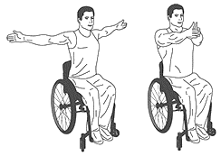
Gibanje odprtih rok
Vzravnano sedite, iztegnjene zgornje okončine razprete vstran od telesa ter sklenete dlani skupaj v višini ramen. Pozorni ste, da ramen ne dvigujete k ušesom. V kolikor ne zmorete izvajati vaje samostojno, vam lahko pomaga ena oseba, ki stoji za vozičkom in nudi toliko opore zgornjim okončinam kolikor potrebujete. Vajo ponovite 15 krat.

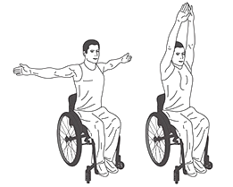
Gibanje rok nad višino glave
Vzravnano sedite, iztegnjene zgornje okončine razprete vstran od telesa ter sklenete dlani skupaj nad višino glave. Pozorni ste, da ramen prekomerno ne dvigujete k ušesom in se hkrati ukrivljate v trupu. V kolikor ne zmorete izvajati vaje samostojno, vam lahko pomaga ena oseba, ki stoji za vozičkom in nudi toliko opore zgornjim okončinam kolikor potrebujete. Vajo ponovite 15 krat.

Gibanje rok in trupa v predročenju
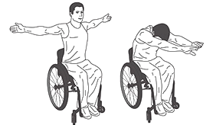
Vzravnano sedite, iztegnjene zgornje okončine razprete vstran od telesa ter sklenete dlani skupaj z upogibom trupa vzporedno s tlemi. Za pot nazaj v začetni položaj uporabite mišice hrbta. V kolikor je vaja prezahtevna si za vrnitev v začetni položaj pomagate z rokami. Vajo ponovite 15 krat. Če začutite bolečino v hrbtu, prenehate z izvedbo vaje. V kolikor ne zmorete izvajati vaje samostojno, vam lahko pomaga ena oseba, ki stoji pred vozičkom in nudi toliko opore zgornjim okončinam kolikor potrebujete.

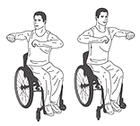
Zasuki trupa
Vzravnano sedite, s pokrčenimi komolci razprtimi vstran od telesa v višini ramen izvajate zasuk telesa v levo in desno stran. Glava in pogled sledita gibanju komolcev in telesa. Vajo izvajate 15 krat v vsako stran. Če začutite bolečino v hrbtu, prenehate z izvedbo vaje. V kolikor ne zmorete izvajati vaje samostojno, vam lahko pomaga ena oseba, ki stoji pred vozičkom in nudi toliko opore zgornjim okončinam kolikor potrebujete. Cilj vaje je aktivirati trup.

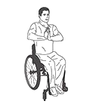
Pritisk dlani ob prsnem košu
Vzravnano sedite, pokrčite komolce in sklenite dlani ob prsnem košu. Globoko počasi vdihnite skozi nos in s počasnim dolgim izdihom skozi priprta usta nežno pritisnite sklenjene dlani eno ob drugo in zadržite pritisk. Pritisk s stiskom dlani zadržite tako dolgo kolikor traja vaš izdih. V kolikor ne zmorete zadržati komolcev v višini sklenjenih dlani, vam lahko pomaga položaj zadržati ena oseba ali pod komolce postavite vzglavnik. Vajo ponovite 15 krat.

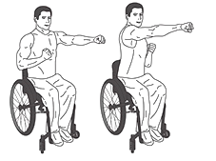
Izmenično gibanje rok v predročenju
Vzravnano sedite, pokrčite komolce in dlani približajte prsnemu košu. Izmenično iztegujte zgornje okončine vodoravno s tlemi, v višini ramen. Pozorni ste, da ne izvajate zasuka trupa ali dvigujete ramen k ušesom. V kolikor ne zmorete izvajati vaje samostojno, vam lahko pomaga ena oseba, ki stoji za vozičkom in nudi toliko opore zgornjih okončinam kolikor potrebujete. Vajo ponovite 15 krat.

Izmenično gibanje rok nad višino glave
Vzravnano sedite, pokrčite komolce in dlani približajte bradi. Izmenično iztegujte zgornje okončine nad višino glave. Pozorni ste, da ne izvajate zasuka trupa ali iztega okončin v predročenje. V kolikor ne zmorete izvajati vaje samostojno, vam lahko pomaga ena oseba, ki stoji za vozičkom in nudi toliko opore zgornjim okončinam kolikor potrebujete. Vajo ponovite 15 krat.
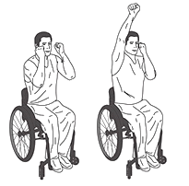

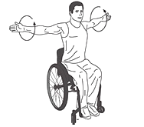
Krožno gibanje odrtih rok
Vzravnano sedite, iztegnjene zgornje okončine razprete vstran od telesa ter krožite. Pozorni ste, da ramen ne dvigujete k ušesom ali krčite zgornje okončine. Krožite postopoma od majhnih krogov do velikih krogov. V kolikor ne zmorete izvajati vaje samostojno, vam lahko pomaga ena oseba, ki stoji za vozičkom in nudi toliko opore zgornjih okončinam kolikor potrebujete. Krožite lahko posamično. Vajo ponovite 15 krat.

